Приложене 2
к Временному порядку пропуска грузов, подконтрольных Службе ветеринарно-санитарного контроля и надзора, через границу ДНР (п. 4)

Перечень штампов для проведения контроля и надзора
на границе и транспорте

- Штамп прямоугольный 60 мм./30 мм.

  - 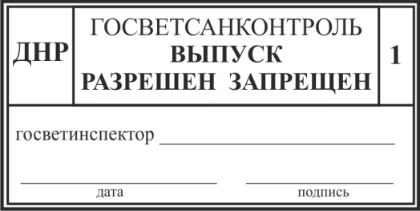

  - 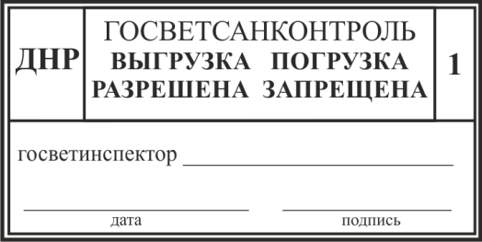

  - 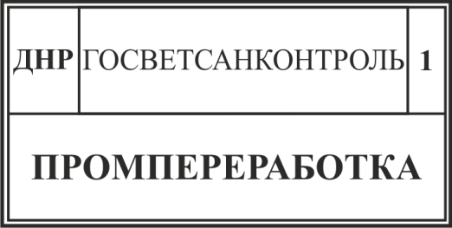

  - 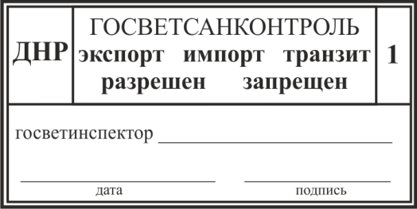

  - 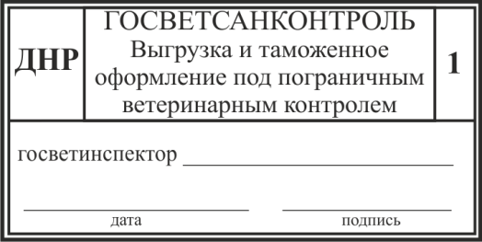

Значение-определение штампов
для проведения контроля и надзора
на границе и транспорте

- Штамп прямоугольный 60 мм./30 мм.

Условные обозначения, используемые при изготовлении штампов ветеринарного контроля и надзора:
В правом верхнем углу обозначается – пункт оформления.
В левом верхнем углу - обозначение региона

  - Штамп «ВЫПУСК РАЗРЕШЕН, ЗАПРЕЩЕН» - проставляется соответствующая отметка путем зачеркивания ненужных слов:

Выпуск разрешен – проставляется в местах полного таможенного оформления на сопроводительных ветеринарных документах (Ф-1, Ф-2) при соответствии объектов контроля и надзора ветеринарно-санитарным требованиям ДНР.

Выпуск запрещен – проставляется в местах полного таможенного оформления на сопроводительных ветеринарных документах (Ф-1, Ф-2) при несоответствии объектов контроля и надзора ветеринарно-санитарным требованиям ДНР.

  - Штамп «ВЫГРУЗКА, ПОГРУЗКА РАЗРЕШЕНА, ЗАПРЕЩЕНА» - проставляется соответствующая отметка путем зачеркивания ненужных слов:

Выгрузка разрешена – проставляется в местах прибытия под выгрузку подконтрольных объектов контроля и надзора при соответствии груза заявленным документам при внутригосударственных (прошедших таможенное оформление) перевозках железнодорожным, автомобильным транспортом.

Выгрузка запрещена – проставляется в местах прибытия под выгрузку объектов контроля и надзора при несоответствии груза заявленным документам при внутригосударственных (прошедших таможенное оформление) перевозках железнодорожным, автомобильным транспортом.

Погрузка разрешена – проставляется в местах прибытия под погрузку объектов контроля и надзора при соответствии груза заявленным документам при внутригосударственных (с последующим экспортом) перевозках железнодорожным, автомобильным транспортом.

Выгрузка разрешена – проставляется в местах прибытия под погрузку или выгрузку объектов контроля и надзора при несоответствии груза заявленным документам при внутригосударственных (с последующим экспортом) перевозках железнодорожным, автомобильным транспортом.

  - Штамп «ПРОМПЕРЕРАБОТКА» - проставляется в местах полного таможенного оформления на сопроводительных документах при выявлении, несоответствия объектов контроля и надзора ветеринарно-санитарным требованиям ДНР, для последующей промышленной переработки.

  - Штамп «экспорт, импорт, транзит, разрешен, запрещен» - проставляется соответствующая отметка путем зачеркивания ненужных слов:

Импорт разрешен – проставляется в пунктах пропуска через таможенную границу ДНР на сопроводительных ветеринарных документах при наличии разрешения или согласования, уполномоченного органа ДНР, на ввоз и соответствии объектов контроля и надзора ветеринарно-санитарным требованиям ДНР которые не подлежат предъявлению в местах полного таможенного оформления.

Импорт запрещен – проставляется в пунктах пропуска через таможенную границу ДНР на сопроводительных ветеринарных документах при отсутствии разрешения уполномоченного органа ДНР на ввоз или несоответствии объектов контроля и надзора ветеринарно-санитарным требованиям ДНР.

Экспорт разрешен – проставляется в таможне оформления при отправке на экспорт объектов контроля и надзора при наличии разрешения уполномоченного органа ДНР на вывоз и соответствии товара ветеринарно-санитарным требованиям.
Проставляется в пунктах пропуска через таможенную границу ДНР на сопроводительных документах при оформлении объектов контроля и надзора, которые не подлежат таможенному оформлению по месту выхода - домашних животных (кошки, собаки и мелкие декоративные животные) и пр., при наличии разрешения уполномоченного органа ДНР на вывоз и соответствии товара ветеринарно-санитарным требованиям.

Экспорт запрещен - проставляется в таможне оформления при отправке на экспорт объектов контроля и надзора при отсутствии разрешения уполномоченного органа ДНР на вывоз и несоответствии товара ветеринарно-санитарным требованиям.
Проставляется в пунктах пропуска через таможенную границу ДНР на сопроводительных документах при оформлении объектов контроля и надзора, которые не подлежат таможенному оформлению по месту выхода - домашних животных (кошки, собаки и мелкие декоративные животные) и пр., при отсутствии разрешения уполномоченного органа ДНР на вывоз и несоответствии ветеринарно-санитарным требованиям.

Транзит разрешен - проставляется в пунктах пропуска через таможенную границу ДНР на сопроводительных документах при наличии разрешения на транзит животных и сырья животного происхождения по таможенной территории ДНР, соответствии объектов контроля и надзора ветеринарно-санитарным требованиям ДНР и по результатам досмотра животных.

Транзит запрещен - проставляется в пунктах пропуска через таможенную границу ДНР на сопроводительных документах при отсутствии разрешения на транзит животных и сырья животного происхождения по таможенной территории ДНР, несоответствии объектов контроля и надзора ветеринарно-санитарным требованиям ДНР и по результатам досмотра животных.

  - Штамп «Выгрузка и таможенное оформление под пограничным ветеринарным контролем» - проставляется в пунктах пропуска через таможенную границу ДНР на сопроводительных документах при наличии разрешения уполномоченного органа ДНР на ввоз и соответствии объектов контроля и надзора ветеринарно-санитарным требованиям ДНР для их обязательного предъявления в местах полного таможенного оформления.

